## 1980-1984: 繁盛、泛滥与破灭

翻译：Thunderplus

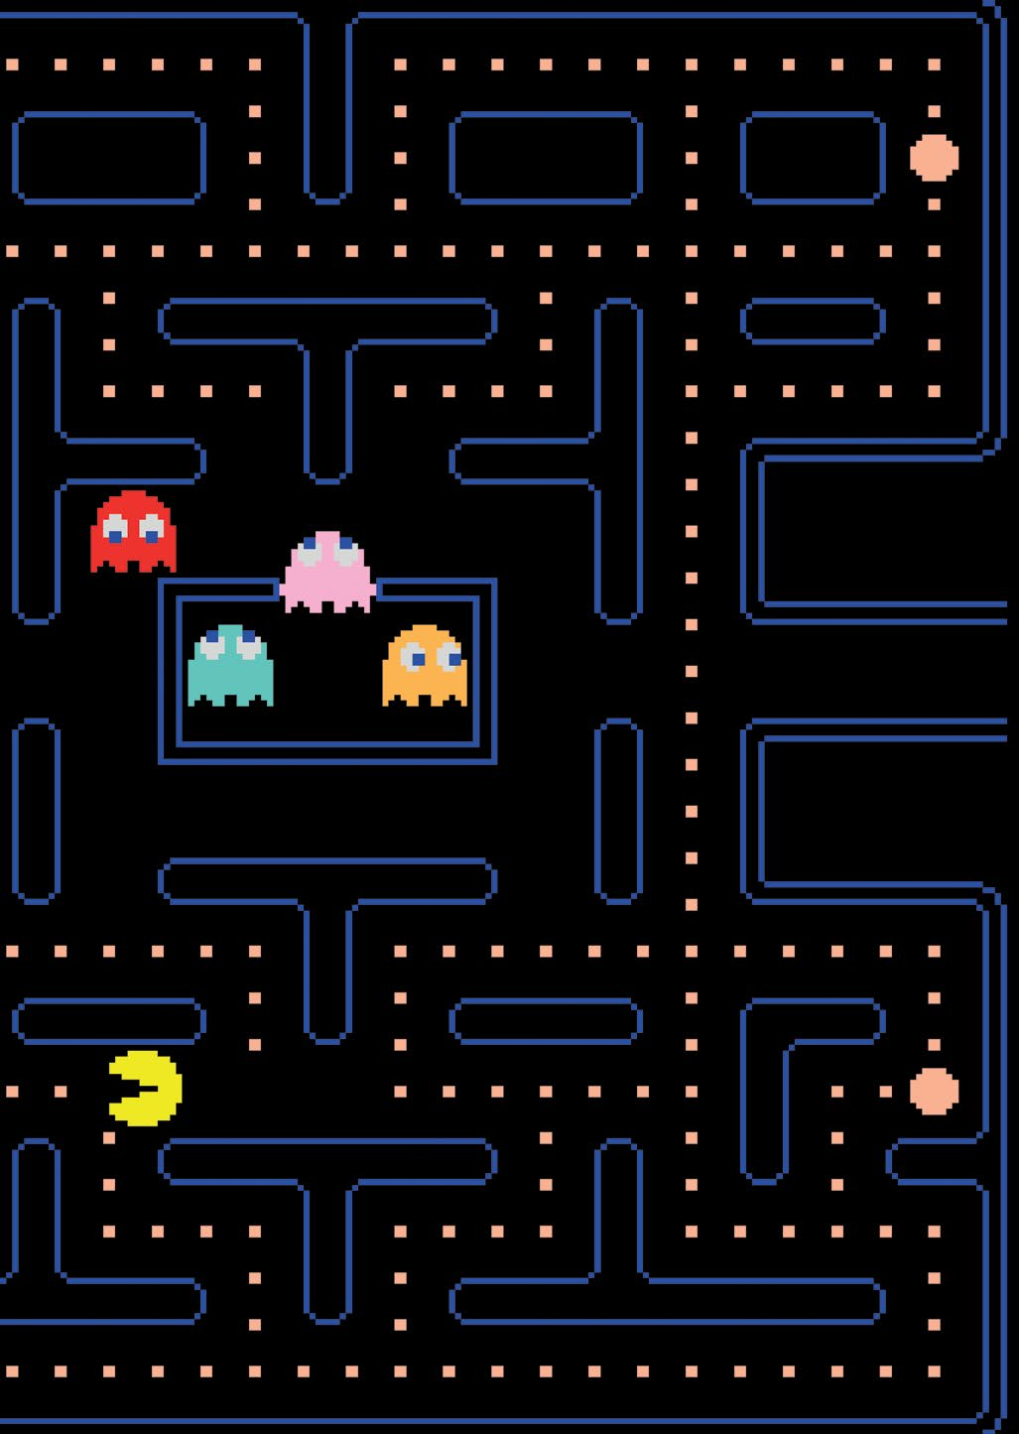

整个科技产业在 80 年代初期迎来了翻天覆地的变化。IBM 入驻了家用电脑市场是其开端。

IBM 作为大型计算机行业的巨头，旗下的“IBM 个人电脑”品牌（又称“IBM PC”）使得家用电脑这一块产业开始专业化。尽管苹果公司不鼓励第三方开发商，IBM 却共享所有信息，把自家的体系结构[1]开放分享。得益于公司的传奇口碑和强力的市场营销，IBM 的个人电脑很快挤占掉了苹果电脑的市场份额，成为了行业领先的标准，推出了种类繁多的软件和固件。

但这些产品仍然售价昂贵、定位高端。真正让家用电脑走进寻常百姓家的是像 Commodore 64、ZX Spectrum 和 MSX line 这样新的平民机型。它们的价格只有苹果 II 或者 IBM 电脑的零头，能连接到一般的电视屏幕上（而不是只能连到昂贵的显示器上）。这些机型开始在学校用于教学，作为游戏平台也十分优秀，是全新一代电脑产品的开端。

与此同时，主机市场变成一个进出自由的混乱市场。Atari 2600 的成功让几家公司都想挤进来分一杯羹，开始生产自己的主机。超过十几种主机机型在货架上彼此竞争市场。

还有很多公司效仿动视（Activision），纷纷成为第三方开发商，开发自己的游戏。其中大多数质量都很糟糕，或者是人气游戏系列的廉价低配版。雅达利（Atari）自己的标准都放得很低，比如吃豆人（Pac-Man）的粗糙移植版还有臭名昭著的 E.T. 系列。

尽管如此，游戏行业的利润还是高到了历史顶点，直到 1982 年的假期，游戏公司和零售商仍然在持续增长的销售成绩上豪赌。但是消费者的期望却被耗尽，便不再购买了。于是在1983年，游戏存货大量滞销，找不到回本的方法的美国市场崩溃了。[2]

1982 年市值 30 亿美元的企业到了 1985 年顶多值 1 亿美元。电子游戏从曾经众星捧月的商品一落千丈变成打折货。美国的主机市场也是同样地死气沉沉。

因为儿其并末期

也了这是一个新时代要到来的标志。

**趋势：**

图 1 Compaq Portable 发售于 1983 年，是第一款以反向编辑 IBM 的 BIOS 而达到百分百兼容的 PC 克隆。

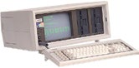**IBM PC 兼容系统（下文简称兼容系统）：**苹果 II 和 Commodore PET 这一类计算机的体系结构是保密的，受到注册商标保护。但是 IBM 的电脑是用成品硬件生产的，只有它的 BIOS[3] 拥有版权。于是很多公司，比如 Compaq，就能让 IBM 软件在自家生产的廉价机型上也能运行，也就是著名的 IBM-PC 兼容系统，或称 PC 克隆。这系列机型后来反响非常好，帮助 IBM 获得了巨大的市场份额。只不过数年之后，克隆版就挤占掉了 IBM 的宝座。

图 2 在 Atari 2600 上发行的 E.T. 系列版权花了上百万美元，但实际制作周期却只有五周时间。游戏质量非常糟糕。其失败也是大萧条的标志。

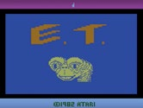**1983 年电子游戏大萧条：**电子游戏是从 1970 年代中期开始的数字革命的标志，而雅达利正是其典型代表。雅达利的辉煌成功创造了一波电子游戏的淘金热，连强生[4]这样的公司都做起了游戏，想要赚一点快钱。当一切崩溃之时，怀疑与消极情绪笼罩了整个市场——很多分析者甚至认为家用计算机都是过眼浮华，称仍然没有理由证明普通家庭中需要电脑，其发明是一种“本末倒置的科技”。 [5]

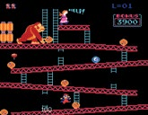**街机的黄金年代：**1978年《宇宙侵略者》（Space Invaders）的发售将街机游戏推上了人气的巅峰。《小行星》（Asteroids）、《大金刚》（Donkey Kong）、《防卫者》（Defender）、《嘟先生》（Mr. Do!）和《蜈蚣》（Centipede）这些大热门游戏都带来了上百万的收益——《吃豆人》（Pac-Man）一部游戏就在全球卖出 40 多万台，吃豆人也成为了一个流行文化符号，有繁多的周边商品，甚至还上了电视节目。但好景不长——街机游戏很快就被 NES[6] 取代，直到 80 年代末90 年代初才因为格斗游戏而短暂地重回公众视线。

图 3 《大金刚》（1981）是街机游戏中最成功的作品之一，在全世界卖出超过 6 万台。

**1980 年：**



**神秘屋（Mystery House）** 发售了。Roberta Williams 和 Sierra 的第一款游戏，在先前的纯文本冒险游戏基础上增加了美术和画面，重新定义了此游戏类别。

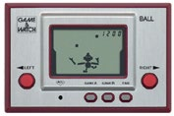

任天堂发行了 **Game & Watch**，内置一个液晶电子钟和一个简单的游戏。它的若干模式给了后续的 Game Boy 以灵感。1982 年的《大金刚》版 Game and Watch 里面也增加了十字方向键[7]。

**1981 年：**

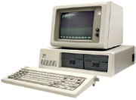

第一台 **IBM 电脑**发售了。其巨大的成功打击了苹果的垄断地位，也为后续的 IBM PC 兼容系统铺平了道路。



**MS-DOS** 系统诞生了，由微软为 IBM 的电脑开发，但是单独售卖，在兼容系统上也能运行。它的人气一直延续到 90 年代。

**1982 年：**

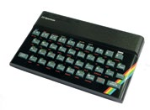

**ZX Spectrum** 问世。它是 Commodore 64 的英国竞品，在欧洲和南美地区极大地促进了电脑市场的开拓。

**1983 年：**

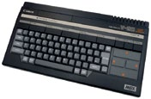

**MSX** 的出现是为了探索新的行业标准。微软和几家日本公司共同设计，一直到 90 年代该机型在日本、欧洲、中东和南美都很有人气。

**1984 年：**

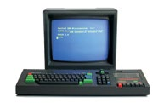

**Amstrad CPC** 线产品开始生产。该机型是一款一体化计算机，配备彩色显示器和磁带录音机，价格却仍然相对低廉。

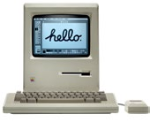

**Apple Macintosh** 让鼠标走入了大众视野，包括图像化界面和其它创新，但由于价格太高而无法与 IBM 的电脑竞争，也导致Steve Jobs被苹果解雇。

1. 译者注：计算机体系结构（Computer Architecture）是程序员所看到的计算机的属性，即概念性结构与功能特性（C. M. Amdahl, 1964）。具体来说，对计算机系统设计者，是指研究计算机的基本设计思想和由此产生的逻辑结构；对程序设计者，是指对系统的功能描述（王济昌．现代科学技术名词选编．郑州：河南科学技术出版社，2006：46）。
2. 译者注：这个事件史称“雅达利大崩溃”。
3. 译者注：BIOS（Basic Input Output System）,“基本输入输出系统"。在IBM PC兼容系统上，是一种业界标准的固件接口。该系统在 1975 年首次出现在 CP/M 系统上，是开机加载的第一个软件。（Kildall, Gary A. (June 1975), CP/M 1.1 or 1.2 BIOS and BDOS for Lawrence Livermore Laboratories）
4. 译者注：美国强森成立于1886年，是世界上规模最大，产品多元化的医疗卫生保健品及消费者护理产品公司。
5. 译者注：E. T. 系列生产了 500 万份卡带，却只卖出了 100 万份。滞销的卡带被埋在了美国新墨西哥州的一处垃圾填埋场。
6. 译者注：NES，也就是 Nintendo Entertainment System，俗称为红白机。
7. 译者注：D-pad（Directional Pad），即十字形控制方向的按键。